# Afleveringsopgave 2

Af Jesper Bertelsen

Indholdsfortegnelse

Afleveringsopgave 2 1

Opgave 1. En uendelig lang ledning 2

Opgave 2 Magnetfeltet uden for en cylinder 3

Opgave 3 5

Opgave 4 5

## Opgave 1. En uendelig lang ledning

Find magnetfeltet ( B-feltet) som strømmen giver anledning til i alle punkter omkring ledningen. Argumenter for feltets retning

For felter ved vi at:

E - Feltet virker som: B - Feltet virker som:



B felter omslutter sig selv, og skabes på grund af en strøm.

Fra Amperes cirkulære lov ved vi, at:

$$\oint{\vec{B}·d\vec{l}}=μ_{0}·I_{enc}$$

For ***en strøm som er konstant***.

Hvor $d\vec{l}$ er en linje omkring ledningen.

Hvis vi ønsker at finde B feltet, som tager udgangspunkt i et punkt, som også befinder sig på vores valgte linje, så må retningen af $\vec{B}$ og $d\vec{l}$ være parallelle med hinanden.

Amperes lov kan også skrives som:



$\oint{\left|B\right|·\left|dl\right|·\cos\left(θ\right)}$ $=μ_{0}·I_{enc}$

Og da vi har valgt at finde felterne på vores linje, så får vi at

$$θ=0$$

$\oint{\left|B\right|·\left|dl\right|·\cos\left(0\right)}=μ_{0}·I_{enc}$

Da linjen er sat med samme origo som ledningen, så gælder symmetrien, og B feltet er da konstant.

$\left|B\right|·\oint{·\left|dl\right|·1}=μ_{0}·I_{enc}$

Integralet af linjestykket er da:

$$\int_{0}^{d}{dl}=Omkreds_{linjestykket}=2πd$$

For *d* værende afstanden fra origo ud til linjestykket. Det er altså en radius. *r* bruges i stedet for.

*r* kan aldrig være negativ. Og da kan feltet beskrives som:

=============

$\left|B\left(r\right)\right|=\frac{μ_{0}·I_{enc}}{2πr}$

=============

Hvor $μ_{0}$ er vakuum permabiliteten:

$$Definer: μ_{0}=4π·{10}^{-7}N·A^{-2};$$

Og $I_{enc}$ er den omsluttede strøm i kablet.

*Argument for retningen på det magnetiske felt.*

Jeg tog udgangspunkt i nogle ting.



For det første tog jeg udgangspunkt i at strømmen løb ind i tavlen.   
Med højrehåndsreglen så vil det magnetiske felt da løbe mod uret.



Hvis strømmen havde været modsat det jeg antog, ville feltet da have retningen med uret.

Jeg satte linjensomløbsretning lige med feltets retning. Jeg kunne også have sat det modsat, da ville $\cos\left(180°\right)=-1$ og det, og så havde jeg set på B feltet fra den anden retning, og da vil den have været negativ. Denne retning kunne da svare til $I_{enc}=-i$



## Opgave 2 Magnetfeltet uden for en cylinder

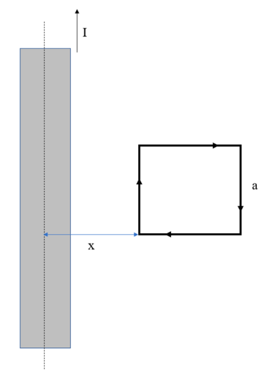Magnetfeltet *uden for* en cylinder i afstanden, r, fra cylinderens midterakse kan beskrives som



$$B=\frac{μ_{0}I}{2πr}\hat{ϕ}$$

hvor $ϕ$ er vinklen i de cylindriske koordinater.   
Vi placerer nu et firkantet loop med sidelængde, *a*, i afstanden *x* fra cylinderaksen. [1]



1. Beregn den magnetiske flux gennem loopet.



Hvis jeg ser på loopet, så ser jeg, at det vi integrere over, er ændringen i første koordinaten samt en ændring i 3 koordinaten.

$$r=\sqrt{e_{1}^{2}+e_{2}^{2}}$$

For vores tilfælde ser vi kun på $\left(e_{1}, e_{3}\right)$ planen, så derfor må $r=\sqrt{e_{1}^{2}}=e_{1}$

Vinklen mellem første koordinaten og anden koordinaten er 0.

$$\hat{ϕ}=\left(\begin{matrix}\cos\left(0\right) \\ \sin\left(0\right) \\ 0\end{matrix}\right)$$

Hvis jeg ser overfladen som uendelig små stykker, så kan jeg beskrive en ændring $d\vec{A}$ som en ændring i første og tredje koordinaten.

$$d\vec{A}=d\vec{e_{1}}d\vec{e_{3}}$$

Faradays lov fortæller os, at den magnetiske flux kan beskrives som:

$$Φ_{B}= \iint_{S}{\vec{B}\left(r\right)·d\vec{A}}$$

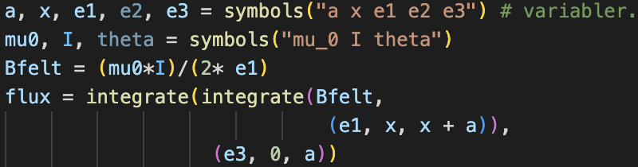Ved at summe de ting op, så kan vi skrive udtrykket som:

Figure : Kode i python

$$Φ_{B}= \int_{0}^{a}{\int_{x}^{x+a}{<\frac{μ_{0}I}{2π·e_{1}},0,0>d\vec{e_{1}} d\vec{e_{3}}}}$$

$$Φ_{B}= \int_{0}^{a}{\int_{x}^{x+a}{<\frac{μ_{0}I}{2π·e_{1}},0,0>d\vec{e_{1}} d\vec{e_{3}}}}$$

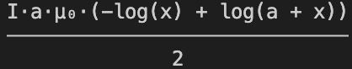Med det for jeg et resultat:

Figure : Resultat af sympy. Log er i sympy ln

=====================

$Φ_{B}=a·I·μ_{0}·\left(\frac{\ln\left(a+x\right)}{\ln\left(x\right)}\right)$

=====================

Med lidt omskrivning fra logaritme regneregler fik jeg et udtryk, som jeg kunne forholde mig til.

Har stadigvæk svært ved at få en intuitiv fornemmelse af vektorer, så hvor rigtigt det er, er jeg ikke sikker på.

Men hvis vi siger at

$x≔0,2m$

$a≔0,2m$

$I≔7A$

$$Definer: μ_{0}=4π·{10}^{-7}N·A^{-2};$$

$$Φ_{B}=0,2m·7A·μ_{0}·\left(\frac{\ln\left(0,4\right)}{\ln\left(0,2\right)}\right)=1,0016061118969·{10}^{-6} \left(T·m^{2}\right)$$

Så er fluxen

$$Φ_{B}≈1μWb$$

Efter en hurtig google søgning, så fandt jeg en opgave som beskrev en magnetisk felt på $5μWb$ så resultatet virker ikke helt usandsynligt.



1. Nu forestiller vi os, at loopet bliver hevet væk fra cylinderen med hastigheden, $v=\frac{dx}{dt}$. Beregn et udtryk for EMF i loopet.



Den inducerede EMF kan beskrives som:



$$ϵ=-N\frac{dΦ_{B}}{dt}$$

Hvor N beskriver antallet af loops. I denne opgave har vi kun et loop.



$ϵ=-\left( a·I·μ_{0}·\left(\frac{\ln\left(a+x+dx\right)}{\ln\left(x+dx\right)}\right)-a·I·μ_{0}·\left(\frac{\ln\left(a+x\right)}{\ln\left(x\right)}\right)\right)\frac{1}{dt}$

=================================

$ϵ=- a·I·μ_{0}·\left(\frac{\ln\left(a+x+dx\right)}{\ln\left(x+dx\right)}-\frac{\ln\left(a+x\right)}{\ln\left(x\right)}\right)\frac{1}{dt}$

=================================

Mere tror jeg ikke, at jeg kan simplificere den.

Jeg fik altså opgivet en hastighed $\frac{dx}{dt}$

De steder i mit udtryk det magnetiske felt for første koordinaten, lavede jeg så en ændring dx, så jeg fik et udtryk for $dΦ_{B}$. dt skulle jeg ikke bruge i min ændring i det elektriske felt, for den er en del af udtrykket for den inducerede EMF, så jeg satte den udenfor ligningen.

Substitution af det hele og jeg fik udtrykket for den inducerede EMF.

## Opgave 3

Jeg brugte så meget tid på opgave 2 og har samtidig en anden aflevering, så jeg vælger ikke at prioritere opgave 3.

Jeg har dog snakket med de andre om det og hørt, at det var noget med at udnytte lysets hastighed til at beskrive $η$ til så at beskrive H feltet med. Så det er det jeg ville have gået i gang med, hvis jeg ville have lavet den her opgave.

## Opgave 4

1. Hvad er sammenhængen mellem E- og H-felterne fra Maxwells ligninger og elektromagnetiske bølger der bevæger sig i tid og rum? Prøv at forklare.

Det elektriske felt fortæller om Volt pr. meter, hvor H felterne fortæller om Ampere pr. meter.

E & H feltets bølger for udbredelse i tid og rum vides til at være vinkelrette på hinanden.

Deres gennemsnitlige energi densiteter vides til at være lige med hinanden, så summen af den samlede energi kan beskrives som:

$$w_{em}=2·w_{m}=2·w_{e}=2·\frac{1}{2}ϵE^{2}$$

Og det elektriske felt set i forhold til udbredelse i tid og rum, som kan beskrives som:

$$E_{x}=f\left(t-\frac{z}{c}\right)$$

Hvor x er en given retning som det elektriske felt udbreder sig i. Da kan energien af en elektromagnetisk bølge som udbreder sig i tid og sted beskrives som.

$$w_{em}=ϵ·f^{2}·{\left(t-\frac{z}{c}\right)}^{2}$$

På slides står der godt nok, $w_{em}=ϵ·f^{2}·\left(t-\frac{z}{c}\right)$, men det må vel være en fejl i substitutionen af E.

Et forhold mellem E og H felterne bruges også:

$η=\frac{\vec{E}}{\vec{H}}=\sqrt{\frac{μ}{ϵ}}$

Der ses altså at forholdet mellem de to kan beskrives ved materialerne, hvor $μ$ er permabiliteten af et materiale, og $ϵ$ er permativiteten af et materiale.   
Forholdet er bedre kendt som den intrinsiske impendans. I vacuum er denne 377Ω.

1. Hvad fortæller dæmpningskoefficienten, 𝛼, noget om? Og hvorfor er den vigtig?

I ideelle omgivelser vil harmoniske bølger ikke lide tab, men i mange ”medier” vil der altså være et tab.   
I medier med tab bruger vi dæmpningskoefficienten $α$ til at fortælle os hvor hurtigt et bølgens energi bliver tabt i et medie, når den udbreder sig i et medie.

Dens invers kendes som skin dybden:

$$δ=\frac{1}{a}$$

Og er beskrevet sådan, at når man er nået en skin dybde i et materiale, så er der kun 37% af energien i bølgen tilbage.

De to variabler er så med til at forklarer hvilke materialer der er gode, hvis man gerne vil have at den elektriske bølger skal fastholde sin energi. Eller hvis man arbejder et sted, hvor der sker mange elektriske bølger, så kunne det være meget praktisk at finde et materiale, med en lav skinddybde, som man så kunne isolere væggene med, som vil resulterer i, at baggrund strålingen vil falde.

1. Hvorfor er det næsten umuligt at bruge normal radiokommunikation under vand?

Hvor skinddybden af luft for frekvenser fra 1 Hz til 1GHz er gående mod uendelig, er skindybden af vand endelig, hvor dens skindybde med en frekvens på 1Hz er på 277m, men ved 1GHz er på 0,015m.

Det er altså utrolig lave frekvenser som man kan bruge til radiokommunikation i vand, sammenlignet med de frekvenser som vi kan bruge i luften.

1. Faradays law:

   <https://www.youtube.com/watch?v=LDOa7UdfcMQ>